
第二章 物态变化
第5节 水循环

一、单选题（共10小题）
1.自然界中水不停地运动、变化着，形成一个巨大循环系统；陆地、海洋和大气间水发生的循环，其中会放出热量的是（ ）
A．雨水汇入江河流向大海
B．冰山积雪熔化变成水汇入江河
C．云中小水滴变成小冰晶
D．植物、土壤中水蒸发升入天空
2.水是生命之源，我们应该珍惜每一滴水。下列关于水在三态之间转化过程中所对应的吸放热情况，标注都正确的是（ ）
A．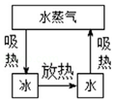 B．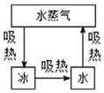
C．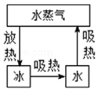 D．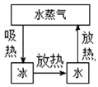
3.自然界中，水能以多种不同的状态呈现，气态的水是（ ）
A．雾气 B．水蒸气 C．冰块 D．露水
4.在一个标准大气压和0℃的环境中，下列说法正确的是（ ）
A．冰已不存在，都化成了水
B．水已不存在，都结成了冰
C．冰、水和水蒸气都可以存在
D．冰和水都存在，水蒸气不存在
5.下面是“水”的几条“旅行”路线：a．水→冰→水蒸气b。冰→水→水蒸气c。水蒸气→水→冰d。水蒸气→冰→水，你认为“水”的这几条“旅行路线中可行的是（ ）
A．只有c B．只有b
C．只有b和c D．四条路线都可以
6.水是生命的乳汁、经济的命脉，是自然界奉献给人类的宝贵资源。下列关于地球上的水循环和水资源认知错误的是（ ）
A．水循环按照固态→液态→气态的固定顺序循环进行
B．阳光晒暖了海洋，海水吸热蒸发成为水蒸气上升到空中
C．大量开采地下水，对环境会造成损害
D．冬天，水蒸气在寒冷的高空急剧降温凝华成小冰晶，小冰晶聚集变成雪花飘满大地
7.物质M通过吸热、放热，出现三种不同物态，如图所示，甲、乙、丙物态依次为（ ）
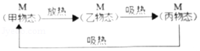
A．固、液、气 B．气、液、固 C．气、固、液 D．液、固、气
8.用飞机向云层喷洒干冰，是一种人工降雨的方法，在这一过程中有下列哪几个物态变化过程：
①干冰吸热熔化；②干冰吸热升华；③云层中的水蒸气遇冷液化成水雨滴；
④云层中的水蒸气遇冷凝华成水冰晶；⑤水蒸气以干冰为核心，凝结成小雨滴；
⑥小冰晶下落时遇暖气流熔化成小雨滴（ ）
A．①④ B．②④ C．④⑤ D．②④⑥
9.我国是严重缺水的国家，水资源人均占有量是世界的25%，是世界上人均水资源最贫乏的国家之一。了解地球的水循环知识，提高节水意识，培养良好的用水习惯，是我们每个公民的义务和责任。关于地球的水循环，下列说法正确的是（ ）
A．海水吸热，汽化成水蒸气
B．水蒸气与冷空气接触，熔化成水滴
C．小水滴遇到更冷的气流，凝华成小冰珠
D．小冰珠在降落过程，液化成雨水
10.关于自然界的水循环，下列说法中正确的是（ ）
A．水循环伴随着能量的转移
B．冰山上的积雪只能先熔化，再蒸发成水蒸气升腾至空中
C．积雪放热熔化成水归入大海
D．水蒸气在高空遇冷吸热液化成小水珠

二、填空题（共7小题）
11.如图，实施人工降雨时，通过飞机或其他运载工具向云层中播撒干冰，干冰 （填物态变化名称） 热，使云层水蒸气遇冷 （填物态变化名称）成冰晶，冰晶增多、增大，冰晶大到一定程度就下落，大冰晶在下落过程中 （填物态变化名称）成水，从而形成降雨。
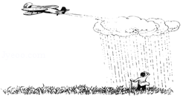
12.如图所示是水循环示意图，填写完成图中的空格（均填物态变化名称）。
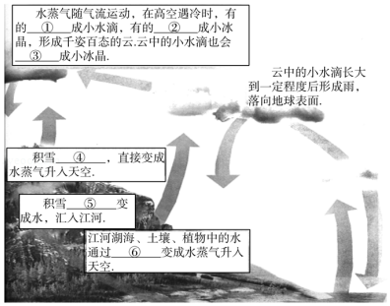
① ；
② ；
③ ；
④ ；
⑤ ；
⑥ 。
13.气象部门实施人工降雨的方式之一是将“干冰”投撒到云层中。请回答下列问题：
（1）“干冰” 固态的冰（填是/不是）；
（2）实施人工降雨时，“干冰” 时从周围吸收大量的热，使空气中的水蒸气 成小水滴或 成小冰晶，下落而形成雨。（填物态变化的名称）
14.地球上的水在不停地循环着。阳光晒暖了海洋，水变成 升到空中，形成暖湿气流，暖湿气流遇到冷空气后，水蒸气 成小水滴，变成雨。天空的降水落到地面，一部分直接变成 ，汇成江河流入大海；另一部分 涌出地表面后变成一股股清泉。
15.夏天，小华买了一些雪糕，准备慢慢吃，此时的雪糕是 态，在吃的时候在嘴里变成了 态，如果有一点滴到地上，一会儿就不见了，这时它又变成了 态。
16.泡沫塑料箱存放着的干冰是二氧化碳的 态，河面生成的白雾是水的 态；打开香水的瓶盖，教室里充满香味，跑到空气中的香水呈 态。
17.如图1是大自然中水循环现象的示意图。 江、河、湖、海以及大地表层中的水不断蒸发变成水蒸气。当含有很多水蒸气的空气升入高空时，水蒸气的温度降低凝成小水滴或凝成小冰晶，这就是云。 在一定条件下，云中的小水滴和小冰晶越来越大，就会下落。在下落过程中，小冰晶又变成小水滴，与原来的水滴一起落到地面，这就形成了雨。
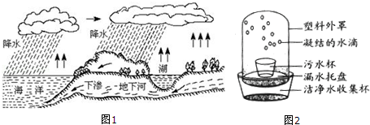
（1）请在括号内写出相应引文涉及到的物态变化名称：“水蒸气的温度降低凝成小水滴（ ）或凝成小冰晶”（ ）、“小冰晶又变成小水滴”（ ），上面涉及到的三种物态变化中，属于吸热的是： ；
（2）水是生命之源，人类为了生存
①求天
根据雨的形成原理，将干冰（固态二氧化碳）抛洒到云中，利用干冰 时 热，使周围环境满足形成雨的条件，成功的实现了人工降雨。
②求地
农作物种植采取地膜覆盖技术，针对土地沙化及沙尘暴日益严重的形势，提高植被覆盖率，减少裸地面积。这些措施可以使土壤中水分的 减慢。
③求自己
我国是一个严重缺水的国家，节约用水应从我做起，小明认为人类还应该有更积极的措施应对水资源危机并意识到污水净化、海水淡化具有重要的意义，理解了地球上的水循环原理以后，他受到启发，发明了太阳能净水器，如图2在污水净化的过程中发生的物态变化是先 再 。

三、实验探究题（共2小题）
18.如图所示，是模拟大自然中雨的形成的实验装置图。
（1）组装实验装置时，要根据 （酒精灯/酒精灯及其火焰/烧瓶）高度，先固定好 （铁夹/铁圈），然后再依次固定好其他器材。
（2）点燃酒精灯给烧杯中的水加热，当水沸腾时，往瓶口的上方倾斜放置一金属盘，一段时间后，观察到金属盘的底部出现 ，这是因为水蒸气由于 而发生了 （填物态变化名称）。
（3）若要使实验效果更加明显，可以在金属盘内盛放适量的 （冰块/热水）。
（4）实验时，握金属盘的手明显感觉到金属盘的温度 （升高/降低），下列生活中的哪个事例与此现象原理一致 （填序号）
①夏天饮料里加冰块 ②北方储存蔬菜的菜窖里常放几大桶水
③蒸笼蒸馒头 ④通过洒水，给地面降温。
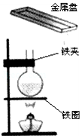
19.如图是大自然中水循环现象的示意图。江、河、湖、海以及大地表面层中的水不断 变成水蒸气，这一过程要 。当含有很多水蒸气的空气升入高空时，水蒸气的温度降低凝成小水滴或小冰晶，这就形成了云，云是水蒸气 或 形成的。在一定条件下，云中小水滴和小冰晶越来越大，就会下落，在下落过程中，小冰晶又变成了小水滴，与原来的水滴一起落到地面，就形成了雨，小冰晶变成水是 过程需 热。
